Diseño con diagramas E-R. –
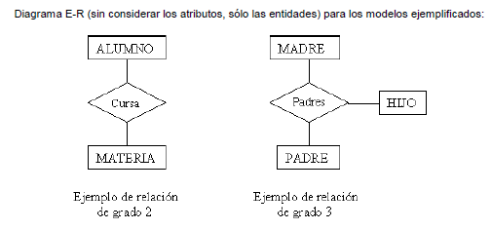
(López, 2009, pág. 23).

